Картотека опытов
с батарейками

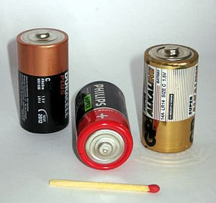

Разработала:
Воспитатель подготовительной группы
Белоусова Л.А.

Как из батарейки выжать максимум? Как добыть огонь без спичек и зажигалки? Как «похоронить» батарейку правильно? Цивилизованному человеку представить жизнь без батареек трудно. Но, как показывает опыт, мы недостаточно информированы о возможностях вещей, которые окружают наш быт.

МОБИЛЬНЫЙ ОБОГРЕВАТЕЛЬ ДЛЯ РУК

Люди делятся на два типа. Одни даже в мороз чувствуют себя комфортно. Другие мерзнут в середине июля. Если проблема холодных рук вам знакома не понаслышке, держите под рукой, а вернее – в руках, мини-обогреватель из батареек. Оберните батарейку фольгой, закрепив ее на полюсах-контактах. Зажмите полюса – и наслаждайтесь теплом. Перед тем как взять мини-обогреватели с собой, убедитесь, что батарейки заряжены.

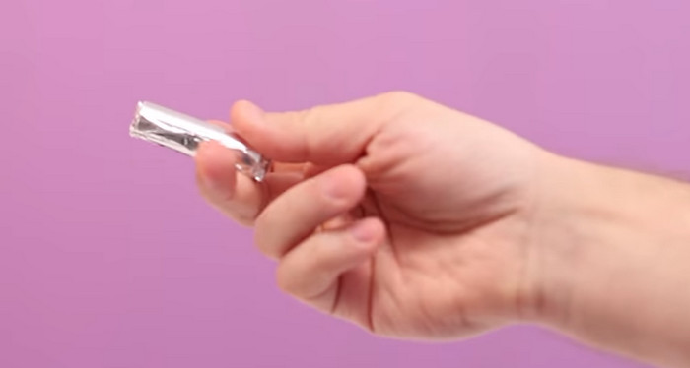

«ПОЧЕМУ ЛАМПОЧКА СВЕТИТ?»

Цель: Понимать принцип работы электроприбора.
Материал: Батарейка для фонарика (4,5В), тонкая проволока, маленькая лампочка с припаянными проводами, игрушка «сова» из бумаги.
Проведение опыта. Дети рассматривают игрушку со спрятанной внутри батарейкой. Взрослый предлагает разгадать «секрет», почему глаза у этой игрушки светятся. Дети выполняют действия: рассматривают источник электричества, его устройство, отсоединяют лампочку, подсоединяют к клеммам тонкую проволоку, пробуют ее на ощупь. Выясняют, что служит источником света: в прозрачной колбе находится проволочка, когда подсоединяют батарейку, проволочка внутри раскаляется, начинает светиться, от этого и лампочка становится теплой. Дети объясняют, что так же действует электронагреватели в электрочайнике и утюге.

ЗАРЯЖЕННАЯ ИЛИ СЕВШАЯ – КАК УЗНАТЬ?

Но как узнать, заряжена ли батарейка без приборов? Уроните батарейку на стол минусовой стороной с небольшой высоты (2-3 см). Разряженная звонко отскочит и упадет. Заряженная, вероятнее всего, приземлится на полюс с глухим звуком.

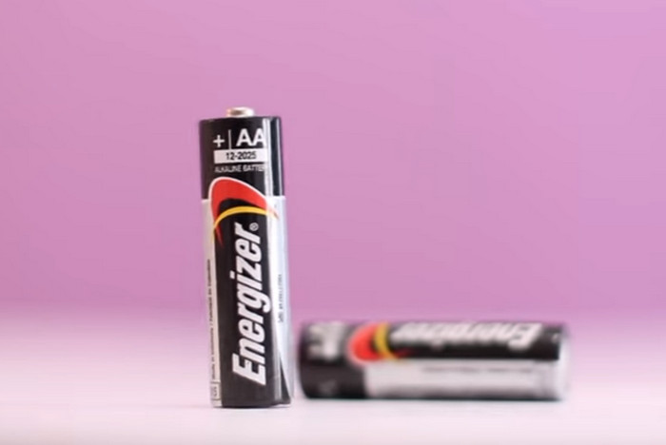

ЭЛЕКТРОМАГНИТ СВОИМИ РУКАМИ

С помощью простых предметов – батарейки, изолированной медной проволоки (не менее 1,5 метров) и большого гвоздя/болта, можно сделать мощный электромагнит. Намотайте проволоку на гвоздь от одного конца к другому. У каждого конца гвоздя должны остаться «хвостики» для подключения к батарейке. Как только вы присоедините концы проволоки к батарейке, конструкция превратится в электромагнит. Ищите или подбирайте им любые металлические предметы. После рассоединения элементов электромагнит теряет силу.

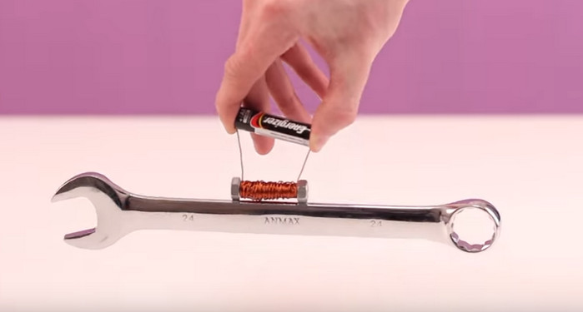

ОГОНЬ ИЗ БАТАРЕЙКИ.

Один из любимых трюков лайфхакеров (и не только) – добыча огня с помощью батарейки. Понадобится полоска фольги с бумажным основанием (например, от жевательной резинки) шириной 6-7 мм у концов с заужением до 2 мм по центру. Приложите концы полоски к полюсам батарейки и поднесите устройство к бумаге, которая тотчас воспламенится.

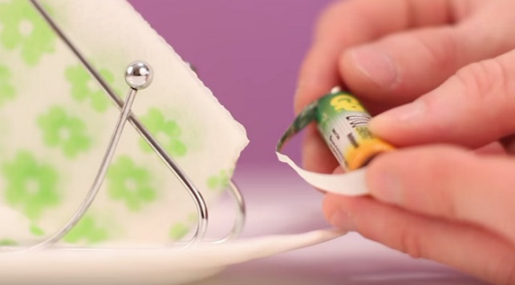

ЗАЧЕМ МЯТЬ РАЗРЯЖЕННЫЕ БАТАРЕЙКИ?
Копейка рубль бережет. Не выбрасывайте севшие батарейки. Если разряженную батарейку помять, например, зубами или плоскогубцами, она обретет импульс для второй жизни. Кстати, сильно мятая батарейка может протечь и испортить девайс.
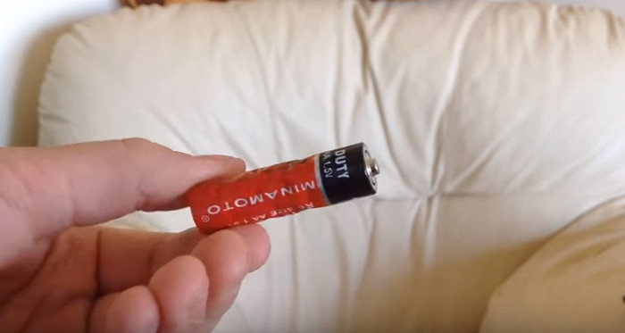

ПОДАРОК БУДУЩИМ ПОКОЛЕНИЯМ
Батарейка, выброшенная в мусорное ведро, нанесет природе серьезный урон. Оказавшись на улице, она загрязнит вредными компонентами 20 квадратных метров земли или 400 литров воды. Складывайте отработанные батарейки в пластиковую бутылку, а пока она заполняется – найдите ближайший пункт сбора батареек, которых в России, увы, немного.

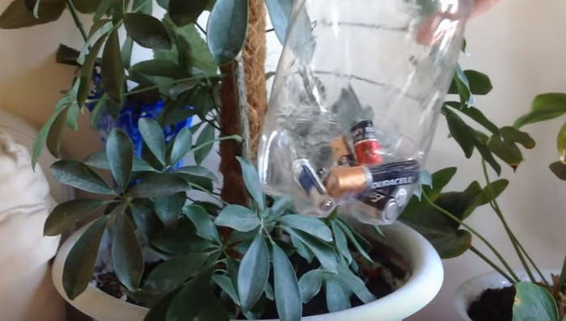

БАТАРЕЙКА ИЗ ЛИМОНОВ

Батарейка из лимона? Проще некуда! Нужны лишь лимоны, гвозди, да пара медных проволочек.
Вам потребуются:
- свежий лимон (не меньше среднего)
- гвоздь
- медный проводник (провод из меди или монета)
- маломощная лампочка (лучше маленький светодиод)
Эксперимент:
Тщательно вымойте и высушите лимон. Вставьте в него с одной стороны гвоздь, а с другой — медный проводник. Они будут контактами батарейки. Подключите лампочку, как показано на картинке, она должна гореть.
Если не светится, попробуйте поменять контакты к светодиоду местами. Ведь у батарейки из лимона полярное напряжение, а у лампочки, конечно же, тоже полярные, поэтому не перепутайте "+" с "-".
Если все подключено правильно, а лампочка все равно не светится, скорее всего, что для нее недостаточно энергии даваемой батарейкой из лимона. В этом случае вы можете последовательно подключить еще пару лимонов или поделить один лимон на несколько частей и соединить их также последовательно. Если светодиод горит, но очень тускло, значит, вы на верном пути, и все, что вам осталось, это добавить в цепь последовательно еще пару лимонов.

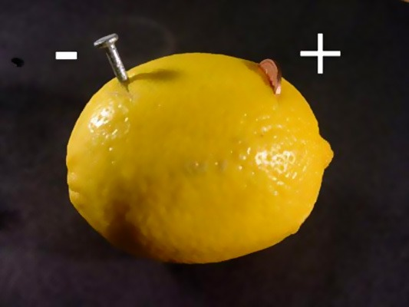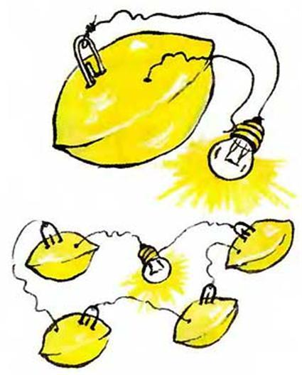

ЛАМПОЧКИ И БАТАРЕЙКИ
Цель: подвести детей к выводу о необходимости для человека
сна и отдыха.
Материалы: батарейки, лампочки, провода.
Методика проведения: воспитатель предлагает детям представить,
Что лампочка — «орган человека» (глаза, почки, сердце и т.д.), батарейка - «двигательная деятельность человека», провода — «капилляры, мускулы». Затем воспитатель просит детей рассмотреть две лампочки, подключенные к батарейкам. Одну из них он время от времени отключает от батарейки, а другую оставляет постоянно подключенной к ней, то есть горящей. Постоянно горящая лампочка быстро перегорает, так как непрерывно находиться под напряжением, а систематически отключаемая продолжает работать.
Воспитатель помогает малышу сделать вывод: если организм человека не будет отдыхать, то его органы будут выходить из строя, человек заболеет. Во время сна, отдыха организм заряжается энергией, необходимой для его жизнедеятельности.

